
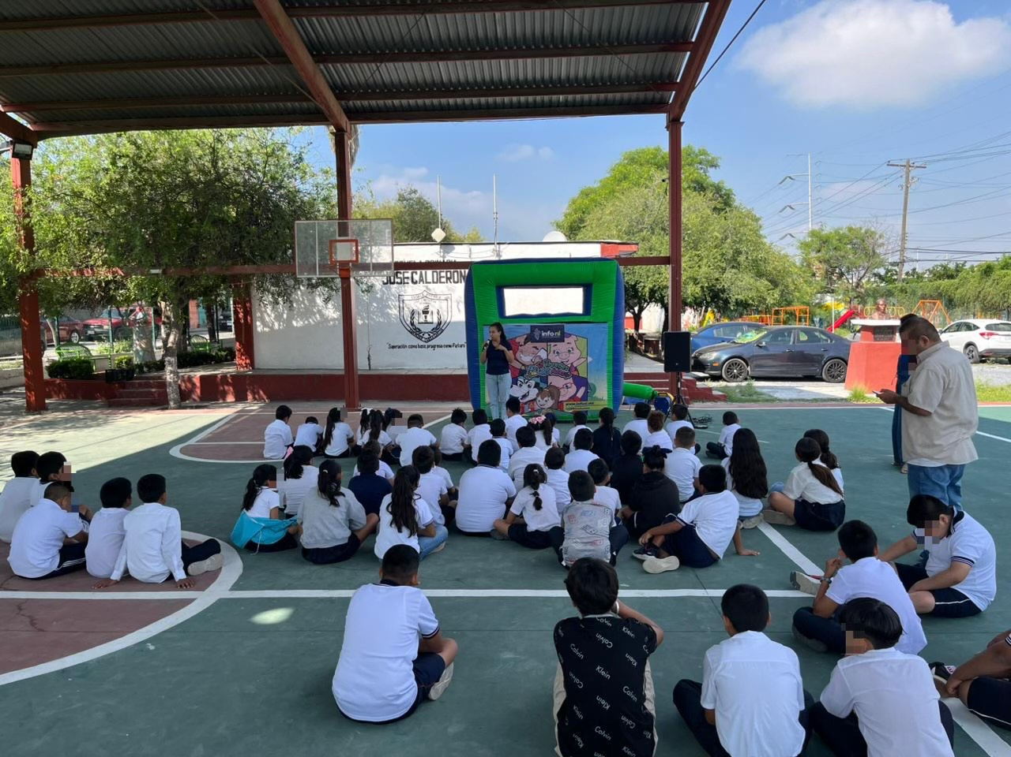
Fecha: 06 de octubre 2025
Hora: 10:00 a.m.
Asistentes: 94
Dirigido a: Escuela Prim. José Calderón.
Programa Infantil “Los Valores de la Transparencia”
Cuento: No te enredes en las redes

